BT4VET projekts
Inovāciju veicināšana PIA: 3. starptautiskā projekta sanāksme

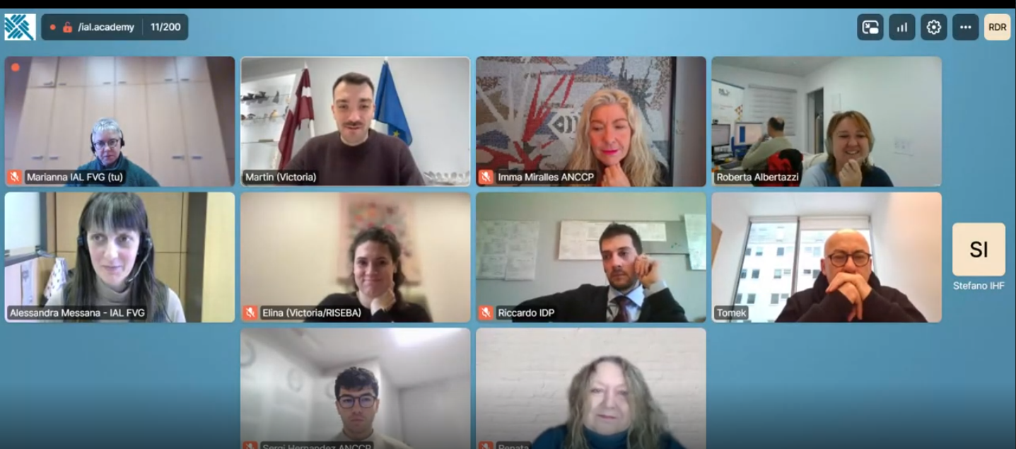

BT4VET (PIA biznesa transformācija) Erasmus+ projekts veiksmīgi aizvadīja savu 3. starptautisko projekta sanāksmi tiešsaistē 2026. gada 13. janvārī. Sanāksmē piedalījās visi partneri, lai pārskatītu sasniegtos nozīmīgos rezultātus un koordinētu nākamos attīstības posmus: IAL FVG - koordinators (Itālija), IWS (Spānija), IHF (Beļģija), Institute ADN (Polija), ANCCP (Spānija), IDP (Itālija) un Victoria/Riseba (Latvija).

Sesijas laikā koordinators (IAL FVG) apstiprināja, ka starpposma ziņojums ir oficiāli iesniegts Nacionālajai aģentūrai. Būtisks sanāksmes notikums bija paziņojums, ka 3. darba pakete (WP3) – Inovatīva biznesa koncepta izstrāde PIA sniedzējiem - ir oficiāli noslēgta. Visi rezultāti un gala “Rīkkopa”, kas pieejama visās partneru valodās, tagad ir brīvi pieejami BT4VET digitālajā atvērtajā telpā.

Konsorcijs tagad pāriet uz testēšanas un validācijas posmu (WP4). Šo posmu vada IAL FVG, un tas ietvers:
- 100 dalībniekus no četrām partnerorganizācijām (IAL FVG, ADN, ANCCP un Victoria/Riseba)
- visu WP3 rezultātu testēšanu
- Digitālās krātuves turpmāku attīstību, tostarp OER platformas atjauninājumus un tiešsaistes izplatīšanas stratēģijas, ko prezentēja IWS

Papildus partneri piedalījās Zaļās ilgtspējas darbnīcā, nostiprinot projekta apņemšanos ievērot videi draudzīgas prakses. Diskusijās tika pievērsta uzmanība oglekļa pēdas samazināšanai, izmantojot digitālo savienojamību, ilgtspējīga transporta veicināšanai un “cirkulāras pieejas” ieviešanai pasākumu organizēšanā.

Raugoties nākotnē, partneri saņēma arī ievadu par WP5, kas attiecas uz priekšizpēti un biznesa plānošanu un būs galvenais fokuss nākamajos mēnešos.

BT4VET mērķi ir:
- veicināt inovācijas un palielināt PIA sniedzēju pievilcību
- izstrādāt inovatīvus biznesa modelēšanas vadības rīkus
- uzsākt procesus PIA sektora ekonomiskajai un sociālajai izaugsmei

Nodrošinot PIA sniedzējus ar šiem digitālajiem rīkiem, projekts ļauj tiem kļūt par “pārmaiņu aģentiem” savās vietējās teritorijās.

Plašākai informācijai un piekļuvei projekta resursiem apmeklējiet Atvērto izglītības resursu platformu: https://www.bt4vet.eu/

